TP Evaluation d’une IHM

***Réalisé par :***

* **ASRIHI Yousra.**
* **BEN ABDELLAH Rim.**
* **BOUZMARNI Asmae**
* **EL HIRECH Imane.**
* ***Evaluation de l’interface d’Instagram***.

1. Un mauvais emplacement du bouton de déconnexion, l’utilisateur trouve une grande difficulté pour se déconnecter de l’application.

Ce problème concerne les deux interfaces soit mobile soit web.

Accédez au profil 🡪 Accédez au paramètres 🡪Parcourir tous les paramètres pour trouver « déconnexion ».

1. Smileys qui ne s'affiche pas dans l’interface web

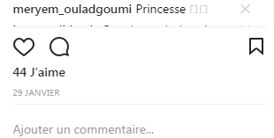

1. Pour que l’utilisateur puisse accéder à la page d’accueil il clique sur l’icône « home », cependant dans l’interface web il faut cliquer sur l’icône d’instagram.



1. L’icône du bouton découvrir dans l’interface web est abstrus .Il faut le lier avec la recherche pour faciliter la tâche à l’utilisateur (Recherche, Suggestions).



1. Règle des trois clics non respectées dans quelque tâche (publication des photos).
2. Les stories dans l’interface mobile se lancent automatiquement l’une après l’autre même l’utilisateur ne clique pas sur le bouton « Tout regarder » et il choisit la une stories spécifique.

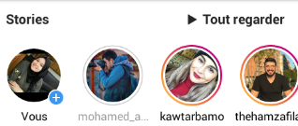

* ***Evaluation de l’interface d’eclipse***.

1. Une mauvaise utilisation de l’espace disponible pour la barre des taches supérieures.



On constate qu’il reste encore d’espace libre .

1. Pas d’accès direct / invisibilité de certaines fonctionnalités (changer le thème/ changer les couleurs….)
2. Règle des trois clics non respectées dans quelque tâches (import/export project, add jars…)

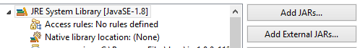

Pour ajouter un jar on doit effectuer 4 clics.

1. Présentation des icônes de la barre des taches sous forme d’une liste qui est très dense.

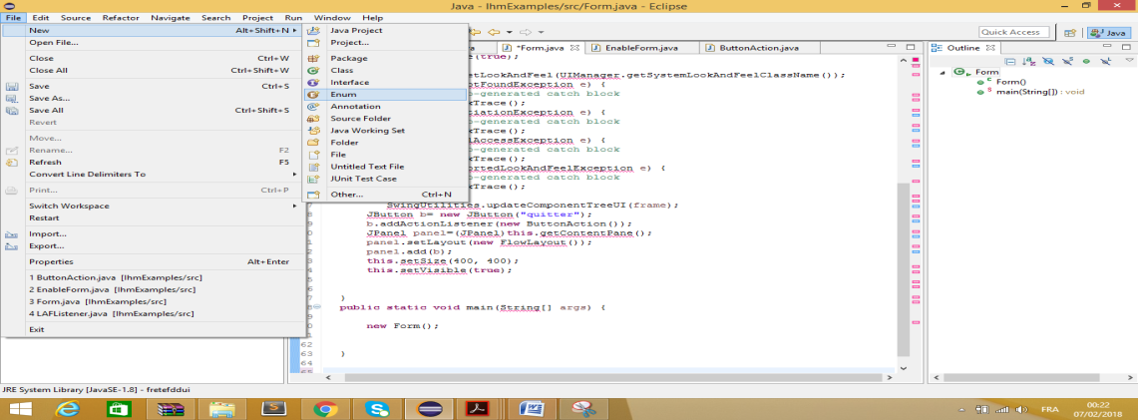

On constate que la liste est assez grande, donc trouver la tache voulue nécessite une lecture et une recherche dans la liste.

1. Mauvaise Qualité des messages d’erreur.

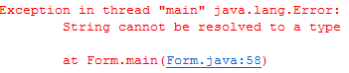

Les messages d’erreur sont de la même taille que le résultat du code.

1. Une interface non adaptée aux différents types de visualisation.

